**NEUVAINE MENNAISIENNE**

**JANVIER 2025**

***Pèlerins sur le chemin de la prière***

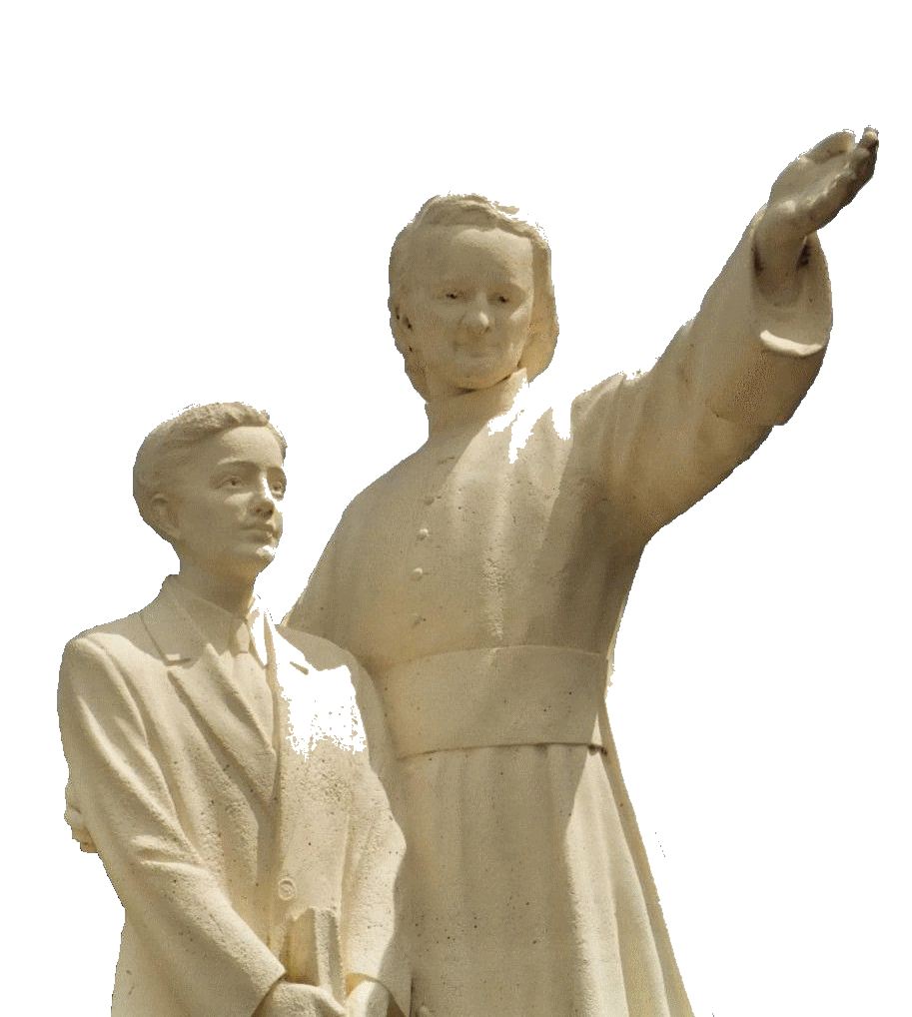

1. **NOUVELLES DE LA POSTULATION**

**UNE « PETITE ANNEE SAINTE DE FAMILLE » DANS LE GRAND JUBILE DE L’EGLISE**

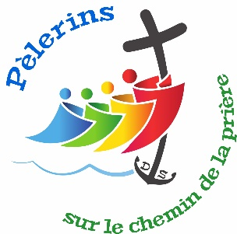L’année 2024-2025 signe une date importante dans l’histoire de la Cause de Béatification et de Canonisation de notre Père Jean-Marie Robert de la Mennais. Le 7 octobre 1899, était constitué le Tribunal chargé d’instruire le procès de béatification de notre Fondateur, présidé par l’évêque de Vannes, Mgr Latieule. Ce Procès, appelé informatif, tînt 86 sessions et entendit 26 témoins qui firent 55 dépositions, du 7 octobre 1899 au 29 août 1901. Les pièces du Procès, comprenant plus de deux mille pages, furent portées à Rome par le F. Abel Gaudichon, Supérieur Général, et remises à la Congrégation des Rites, qui alors s’occupait des Canonisations. Cela fait 125 ans que la Cause de Jean-Marie a commencé ; ce sera donc une petite année sainte qui va s’insérer dans le grand Jubilé ecclésial de l’Eglise. Une motivation de plus qui va s’ajouter aux prières, aux célébrations et aux pèlerinages que le Pape François nous invite à vivre.

**QU’EN EST-IL DE LA CAUSE AUJOURD’HUI ?**

On devrait être arrivés à un moment important. Le Dr. Cauda du Gemelli, spécialiste des maladies infectieuses, de réputation internationale, a mis à jour son expertise (favorable à la reprise de la Cause d’Enzo Carollo) et il y a ajouté des éléments significatifs.

Le neurologue, le professeur L. Massimi, collabore maintenant avec les deux spécialistes infectiologues, le Dr. Scoppettuolo et son collègue de l’Hôpital Pédiatrique Gesù Bambino, le Dr. Andrzej Krzysztofiak : ils vont élaborer une expertise commune en janvier.

**FRÈRES “SAINTS”**

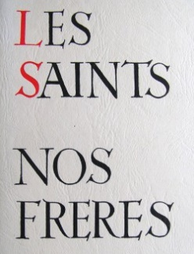Nous avons certainement de saints Frères dans l’histoire de notre Institut. Certains ont laissé des traces importantes, voire héroïques, de leurs vertus, jusqu’au don de leur vie et même jusqu’au martyr : ils sont très connus dans la tradition orale et écrite de la Congrégation. Ce serait qu’ils soient connus davantage, pour la croissance spirituelle et vocationnelle des jeunes. Le grand obstacle pour introduire leur cause est la recherche de la réputation de sainteté : en particulier dans les lieux où ils ont vécu et opéré. Je demande aux Frères qui peuvent accomplir cette tâche (difficile, patiente et délicate) de s’y dédier un peu, pour faire resplendir ces belles lumières en vue d’éclairer surtout nos jeunes. Nous avons déjà une base historique pour les Frères Zoel Hamon, François Cardinal, Hyacinthe Fichou et maintenant Constantin-Marie Roulin.

1. **INTENTIONS DE PRIÈRE PAR L’INTERCESSION DU PÈRE**

Les Frères animateurs mennaisiens ont fait un grand travail pendant la neuvaine de Novembre. Ils suivent les intentions de leur région qu’on leur communique. Nous recevons aussi des nouvelles avec de belles images sur les initiatives mennaisiennes, en particulier de l’Espagne, du Mexique, de l’Indonésie, du Rwanda et du Congo : bourgeons pleins d’espérance !

Recommandons particulièrement ***les trois Frères*** qui vont commencer prochainement la nouvelle mission à ***Timor-Leste*** : demandons pour eux un saint commencement, dans un contexte de paix et dans la tradition de ferveur de nos missionnaires.

Dans ce mois nous continuons à prier pour les petits ***Tommaso*** *( il est presque* hors danger)et ***Alessandro*** *(il va mieux)*, pour les mamans ***Liliana*** *(elle est décédée, après avoir vécu une année de plus par rapport aux attentes des médecins)* et Caroline, pour les papa ***Giuseppe*** (cancer), ***Sergio*** et ***Massimo*** ***; Irene*** (jeune fille, anorexie) ; les autres intentions indiquées par les ***animateurs locaux***.

1. **FAVEURS REÇUS PAR L’INTERCESSION DU PÈRE**

Voilà un beau témoignage exprimé avec une candide confiance dans l’intercession du Père de la Mennais.

Willimantic, Conn. U.S.A. , 455, Ash St, 1977

*« Je suis Mme J.P. Bovino, née Marie-Rose Lambert, nièce d F. Alfred-Marie (Donat Lambert), décédé à La Pointe du Lac, frère de mon père.*

*Je ne sais pas si le Vénérable Jean-Marie de la Mennais sera un jour canonisé. Dans ce but et pour répondre à une pression de conscience, je vais vous relater trois faveurs particulières, des guérisons extraordinaires obtenues par l’intercession de ce grand serviteur de Dieu.*

*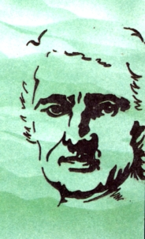Tout d’abord, c’est une faveur à mon endroit, une guérison jugée miraculeuse au moment où elle eut lieu. A l’âge de 6 ou 7 ans, j’ai été atteinte de coqueluche. Je fus pendant plusieurs semaines très malade. Dans les derniers jours, je toussais terriblement, crachant même le sang lors de ces épuisantes quintes de toux. Le docteur qui me soignait finit par avertir ma mère que j’en étais rendue à la toute fin et que, probablement, je ne survivrais pas jusqu’au lendemain.*

*Nous avions dans notre famille l’image du Vénérable Jean-Marie de la Mennais et avions tous une confiance extraordinaire en sa puissante intercession auprès de Dieu. Le soir, quand le docteur avisa ma mère que c’était la fin, que je ne passerais pas la nuit, maman fut si chagrinée qu’elle en oublia l’image du Vénérable de la Mennais. Je toussais tellement que je ne pouvais dormir. Tout à coup je me suis souvenue qu’on avait oublié de placer l’image sous mon oreiller. J’appelai ma mère, alors occupée avec les autres enfants, “Essaie de prendre l’image toi-même et demande ta guérison”. J’étais très faible et ce simple geste m’était presque impossible à faire. Je réussis pourtant et, tenant l’image entre mes mains, après l’avoir baisée, je demandai au bon Père d’obtenir de Dieu ma guérison. Je plaçai l’image sous mon oreiller et m’endormis aussitôt. Je n’ai plus toussé de la nuit, soulageant aussi mon papa et ma maman, qui prenaient leur tour de garde et de réconfort auprès de moi. Le lendemain le médecin passe selon son habitude et me trouve assise dans mon lit, souriante, tenant l’image de Jean-Marie dans mes mains. J’étais guérie. Le docteur affirma que c’était là un miracle, car il était fermement convaincu que je n’avais pas la force ni la résistance pour subir d’autres crises.”*

*En une autre occasion, ce fut ma sœur qui fut atteinte de pneumonie. Elle était malade et nous causait beaucoup d’inquiétude. Nous nous sommes à nouveau tournés vers le Père de la Mennais et, grâce à son intercession, nous avons été à nouveau exaucés.*

*Plus tard, chez nos voisins, ce fut le papa de famille qui souffrit du même mal. Le médecin l’avait presque abandonné, tant il était convaincu ne rien pouvoir faire de plus pour lui. C’est alors que maman remit l’image de Jean-Marie de la Mennais à cette famille éplorée et les invita à avoir beaucoup de confiance et surtout à prier avec foi pour qu’il intercède auprès de Dieu. Et ce fut à nouveau la guérison, au plus grand étonnement du médecin*.” ( SOURCE: F. Jean-Charles Bertrand, Recueil des Faveurs attribués au P. de la Mennais, pp. 61-62)

1. **PELERINAGE DE PRIÈRE DU JUBILÉE 2025**

**3- LES JEUNES SANCTUAIRES DE LA VIERGE EN AFRIQUE DE L’OUEST : SÉNÉGAL, COTE-D’IVOIRE, TOGO, BÉNIN, ET LES FRÈRES**

La jeunesse du christianisme en Afrique n’est pas seulement question d’âge : jeunesse de la pratique religieuse, des vocations consacrées… On perçoit l’enthousiasme des assemblées liturgiques, la générosité des initiatives des communautés, la fidélité dans la persécution qui arrive jusqu’au martyr. Un autre signe de cette jeunesse spirituelle est l’affluence dans les sanctuaires dédiés à la Vierge Marie qui deviennent des centres de dévotion, de conversion et même d’œcuménisme. Ces sanctuaires sont plutôt récents – la 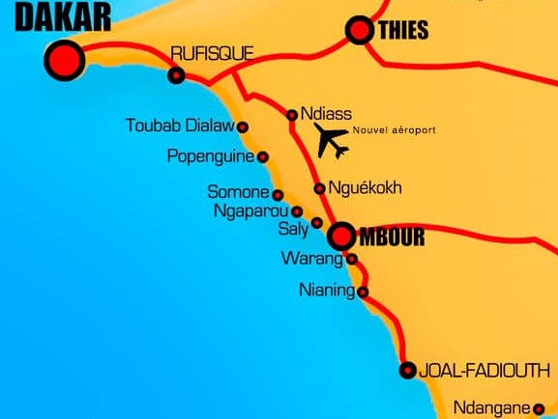plupart ont moins de cent ans - mais ils réunissent des foules innombrables de leur nation et des nations limitrophes. Voyons les sanctuaires les plus importants dans les pays où sont présents les Frères de l’Instruction Chrétienne.

1. **SÉNÉGAL : POPENGUINE : NOTRE DAME DE LA DÉLIVRANCE (1888)**

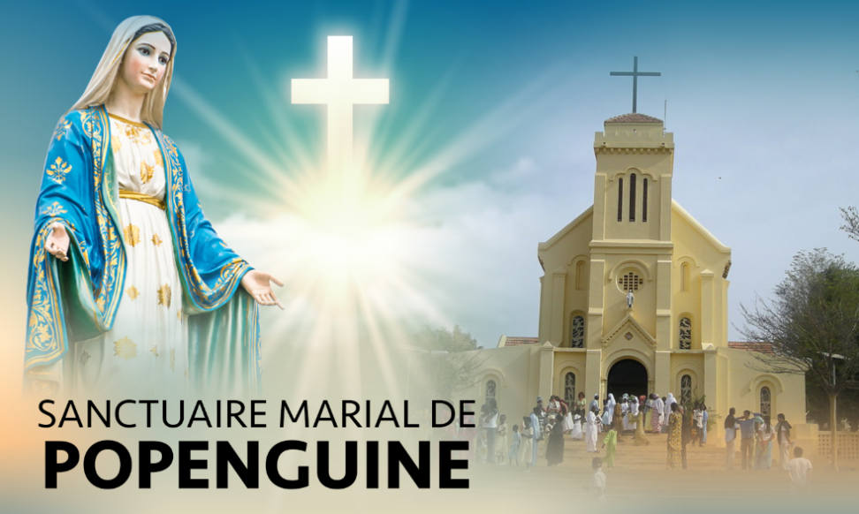Popenguine est un petit centre sur la côte, près de Dakar et de Thiès. En 1888, les Pères missionnaires du Saint-Esprit commencent à bâtir un sanctuaire marial pour vénérer la “Vierge Noire”. Aussitôt cette église devient un centre toujours grandissant de pèlerinage et de dévotion mariale pour les chrétiens, mais aussi pour les musulmans. Le pape St-Jean-Paul II, dans sa visite de 1991, a donné à l’église le statut de basilique mineure et la mission de devenir un centre du dialogue entre chrétiens et musulmans et lieu de rencontre entre l’Afrique du Nord et l’Afrique subsaharienne. Pour accueillir les masses des fidèles qui remplissent le sanctuaire pendant les fêtes (en particulier le lundi de Pentecôte), on a aménagé un énorme centre d’accueil, qui dispose de 30.500 places assises et d’une grande grotte de Lourdes. Actuellement Popenguine est reconnu comme sanctuaire national par la conférence des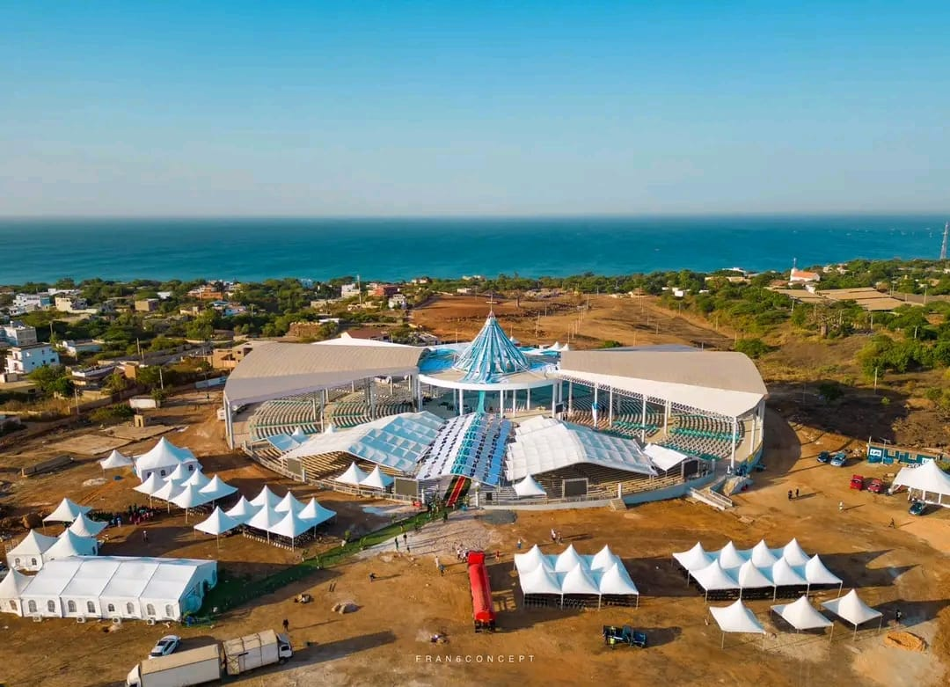

**Nouveau Sanctuaire de Popenguine**

évêques du Sénégal, de la Mauritanie, du Cap-Vert et de Guinée-Bissau. De cette terre, qui garde le souvenir de l’esclavage, l’Eglise invoque Marie, Notre Dame de la Délivrance. “Qu’elle daigne intercéder pour nous délivrer de l’esclavage du péché et nous attirer vers celui de la liberté que produit la grâce et la vérité”.

1. **COTE D’IVOIRE : ABIDJAN. NOTRE DAME D’AFRIQUE, MERE DE TOUTE GRACE (1985)**

Dès 1960, Mgr Bernard Yago, archevêque d’Abidjan estime nécessaire d’avoir un sanctuaire dédié à Marie en Côte d’Ivoire. La Providence va l’aider. Dans un quartier de la ville, à Attécoubé, il fallait construire une église dont le quartier était dépourvu. Mgr Yago profite de l’aide financière du Président pour transformer cette église en un grand sanctuaire marial national. Le Pape Jean-Paul II visite la Côte d’Ivoire en 1980 et il bénit la première pierre de la cathédrale St-Paul ou du futur sanctuaire marial. Il suggère que ce sanctuaire soit dédié à “Notre Dame d’Afrique” ; le Card. Yago ajoute “Mère de toute grâce”. En 1985 est posée la première pierre et en 1987, année mariale, le sanctuaire est solennellement consacré par l’archevêque, en 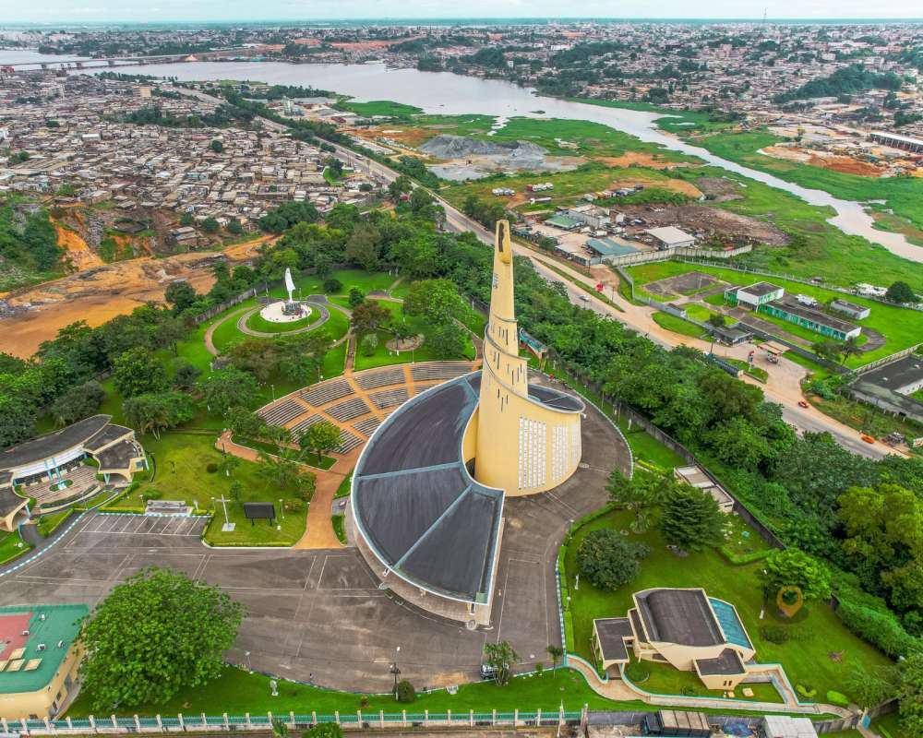 présence d’autres cardinaux africains, de représentants du gouvernement et d’une multitude de fidèles. Actuellement sa silhouette claire et élancée est visible dans la ville. En donnant le titre de Notre Dame d’Afrique, Jean-Paul II expliquait : “En confiant l’Afrique à la Vierge Immaculée, nous la mettons sous la protection de la Mère du Sauveur. Comment notre espérance pourrait-elle être déçue ? Comment lorsque vous l’invoquerez avec ferveur, ne vous conduirait-elle pas vers son divin Fils, vers la plénitude de son amour ?” En 2012 le sanctuaire marial d’Abidjan devient le Sanctuaire Marial National.

**Le sanctuaire Notre-Dame-d'Afrique d'Abidjan - Baab**

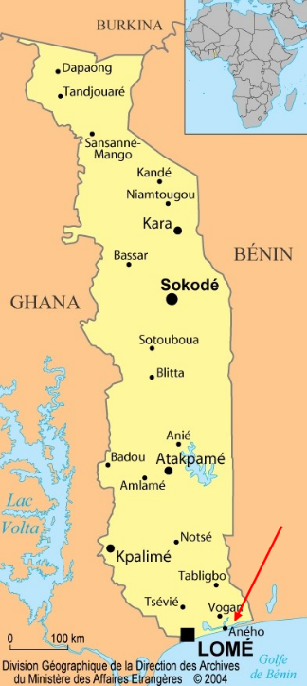

1. **TOGO : TOGOVILLE (ANEHO) NOTRE DAME DU LAC TOGO, MÈRE DE LA MISÉRICORDE (1973)**

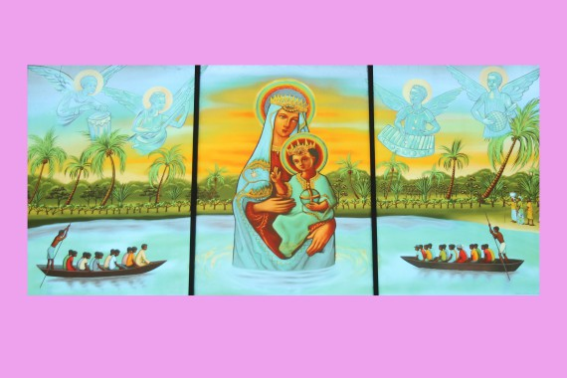 Togoville était un centre civil et religieux, stuésur les rives du Lac Togo. Depuis longtemps, on y célébrait tous les trois ans la fête de la purification du village : un ensemble de cérémonies destinées à éloigner du village les maladies et les forces maléfiques. Les missionnaires du Verbe Divin, très bien accueillis, par la population, ont bâti une église pour les chrétiens en 1910. “C’est à partir de la constatation de ce que signifie Togoville pour les gens, que l’inspiration est venue d’y créer un centre qui soit pour les chrétiens aussi un point de référence, un lieu de piété : pourquoi ne pas transformer l’église en un sanctuaire consacré à la Mère de toutes miséricordes ?” On a fait peindre à un artiste italien (Michelini) un tableau de la Vierge à placer dans le sanctuaire. Après une longue préparation, qui comprenait la vénération de l’image dans toutes les paroisses de la côte et de la capitale Lomé, l’icône a été accompagnée de la cathédrale de Lomé jusqu’à Togoville. Voici la description du journal Togo Press du 5 novembre 1973 : « *4.000 participants à la cérémonie d’intronisation. Togoville a été le théâtre d’un évènement historique, religieux et chrétien. Une foule de pèlerins venus du Togo et de l’étranger a assisté à l’intronisation solennelle de Notre Dame du Lac, Mère de la Miséricorde, qui a eu lieu 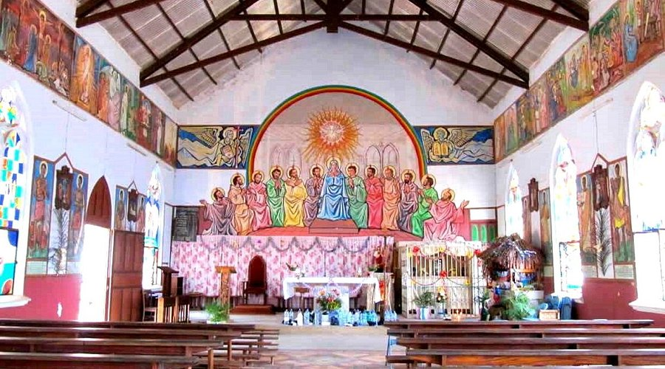*

**CATHÉDRALE NOTRE DAME DU LAC TOGO**

*après la messe concélébrée en plein air, présidée par Dosseh Anyron, archevêque de Lomé. La cérémonie a été retardée de trois heures à cause de la masse des fidèles venus plus nombreux que prévu… L’arrivée de la Sainte Vierge sur la berge de Togoville a été un évènement. Tous les chefs spirituels et les prêtres de nos forêts sacrées, ainsi que le clergé de Togoville étaient venus à sa rencontre… Enfin, solennellement la sainte image a été portée à la chapelle, où l’ont vénérée les autorités religieuses et civiles, les chefs traditionnels et la foule des fidèles. »*

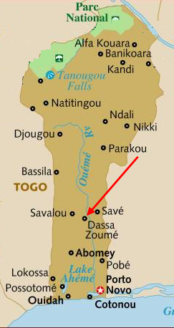A partir de ce jour, les visites et les pèlerinages n’ont fait que se multiplier. En 1985, le pape Jean Paul II a visité Togoville, confirmant l’appartenance des Togolais à Notre Dame du Lac, Mère de la Miséricorde. Depuis 1994 le sanctuaire appartient au diocèse d’Aného, créé par Jean Paul II, qui a encouragé à vénérer sa mémoire. “*O Mère de la miséricorde, en ce jour, en ce lieu, nous sentons le besoin de te prendre comme notre Mère, pour que tu nous gardes proches de Jésus Sauveur, toujours plus fidèles au service de tous ses frères, qui sont aussi tes enfants, surtout au service des plus petits, de ceux qui connaissent les plus grandes détresses.*” (Jean Paul II à Togoville 1985)

1. **LE SANCTUAIRE DE LA GROTTE DE NOTRE DAME D’ARIGBO, DASSA-ZOUMÉ, BÉNIN, 1954**

La grotte de Notre Dame d’Arigbo est un lieu de grands pèlerinages à Dassa-Zoumé, dans le centre sud du Bénin. Le 11 Février 1954, cent ans après la première apparition de Lourdes, le vicaire apostolique de l’ancien Bénin, fervent dévot de la Vierge Marie, consacra la grotte naturelle d’Arigbo, en y plaçant une statue de la Vierge et une croix lumineuse. Il établit le pèlerinage de Dassa-Zoumé et il fit d’Arigbo un lieu de prière et de dévotion mariale. En langue locale Arigbo signifie : Celle qui voit tout, comme une mère qui veille sur ses enfants et les rassemble. Comme à Lourdes, de nombreux malades affluèrent à la Grotte pour recevoir la bénédiction de Dieu, par l’intercession de la Mère Immaculée.

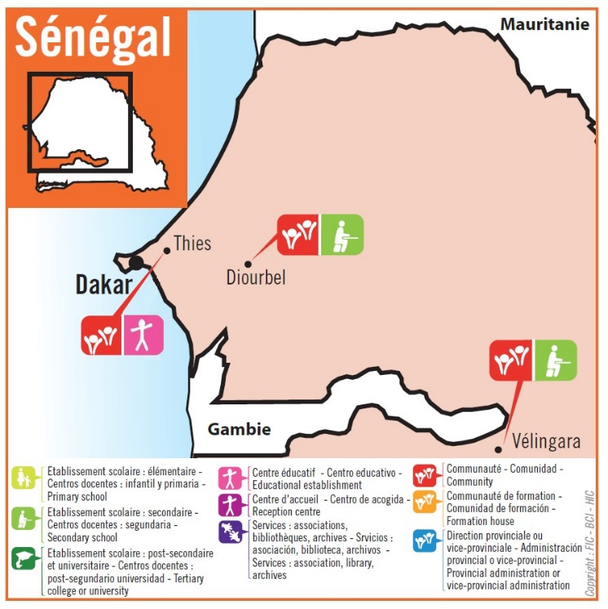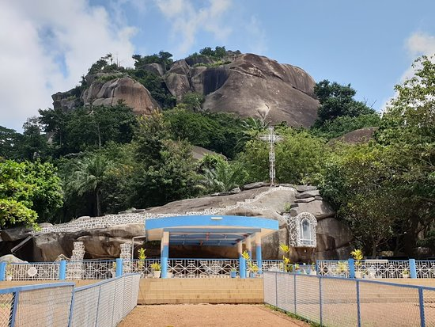Tous les ans, pendant les fêtes de l’Ascension et de l’Assomption, de dizaines de milliers de fidèles se réunissent en ce lieu sacré. Les pèlerins viennent du Bénin, mais aussi du Togo, Niger et Burkina-Faso. Les célébrations sont présidées par les évêques de l’Eglise catholique (pendant plusieurs années par le cardinal béninois Bernardin Gantin). Tout le pays participe à cette grande fête et les autorités civiles sont toujours présentes. En 1982, le pape Jean Paul II encourageait le peuple béninois à l’accueil de la foi chrétienne, que Marie avait contribué à faire grandir grâce aux pèlerinages dans sa Grotte d’Arigbo. “Le but des missionnaires chrétiens était de susciter ici des fils et des filles de l’Eglise, à part entière, épanouissant leurs valeurs ancestrales compatibles avec l’Evangile, et destinés à être organisés en Eglise avec leurs prêtres, leurs religieuses, leurs évêques.” Et le pape Benoit XVI, dans la cathédrale de la capitale Cotonou, en 2011, invoquait la Sainte Vierge que les fidèles honorent à Dassa-Zoumé : *“O Reine de la justice, obtiens-nous l’amour filial et fraternel, obtiens-nous d’être amis des pauvres et des petits, obtiens pour les peuples de la terre, l’esprit de fraternité. O notre Dame d’Afrique, obtiens de ton divin Fils la guérison pour les malades, la consolation pour les affligés, le pardon pour les pécheurs ; intercède pour l’Afrique auprès de ton Divin Fils ; et obtiens pour toute l’humanité le salut et la paix. Amen”*

**Le sanctuaire marial Notre-Dame d'Arigbo de Dassa-Zoumé au Bénin**

1. **LES FRERES DU DISTRICT SAINT-PAUL : SÉNÉGAL - COTE D’IVOIRE - TOGO – BÉNIN**

**SENEGAL : 1967**

La première mission des Frères (1841-1904) avait laissé une trace profonde et un souvenir jamais éteint : fondateurs d’écoles chrétiennes, infirmiers pendant les épidémies, cultivateurs dans le désert, promoteurs de vocations pour l’Eglise… Dans les cimetières du Sénégal restent leurs noms : Liguori, Didier-Marie, Héraclien… En 1904, les Frères avaient dû laisser le pays. En 1967 quelques anciens élèves ont vu retourner “leurs” Frères. Ce sont ceux du district de Nantes qui ont pris la charge de cette mission. Ils ont ouvert les écoles à Saint-Louis et à Diourbel, avec le soutien aussi des jeunes Frères qui ont choisi la coopération civile à l’étranger. Ils ont fondé aussi des centres scolaires expérimentaux, les “écoles de brousse”. Ils travaillent à l’évangélisation au service de l’Eglise, en dialogue avec d’autres religions, surtout avec les musulmans. Actuellement au Sénégal sont présents dix Frères dans trois communautés, dont deux collèges : Diourbel et Vélingara ; à Thiès un foyer accueille des jeunes venant des villages environnants.

**COTE D’IVOIRE**

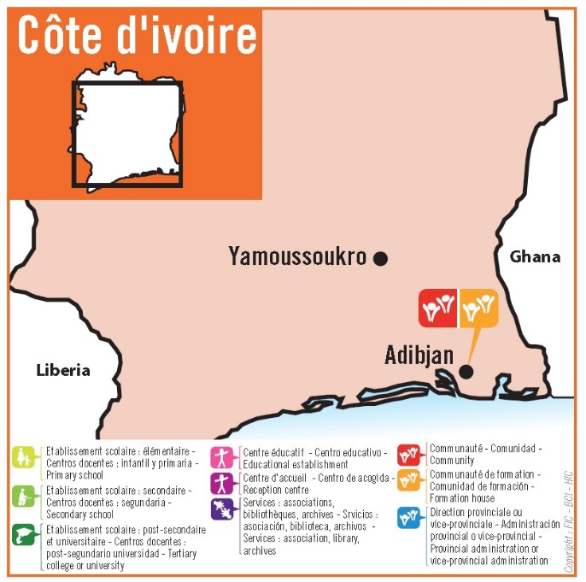

En 1979, Mgr. Agré, évêque de Man en Côte d’Ivoire, vient à Rome demander au Conseil Général une aide pour évangéliser sa jeune chrétienté : le diocèse a besoin de structures scolaires pour la formation d’une élite chrétienne. C’est le district de Rennes qui répond à cet appel. Les premiers Frères fondent le Lycée Jean de la Mennais qui se développe, en recevant aussi l’aide d’autres confrères et de quelques Filles de la Providence. Actuellement la Cote d’Ivoire a deux communautés FIC : elles se trouvent à Abidjan et assurent la formation pour les trois années du Scolasticat de langue française (Afrique et Haïti). Elles accueillent aussi d’autres jeunes Frères étudiants universitaires.

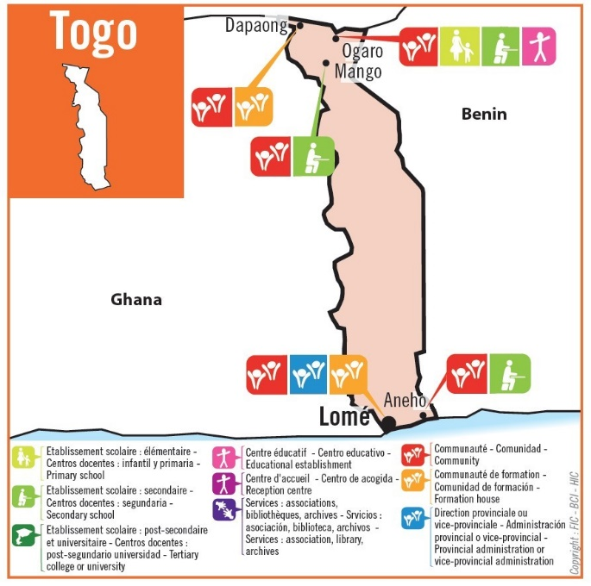

**TOGO**

En 1982, Mgr. Hanrion, évêque de Dapaong, demande au Frère Visiteur du district de Quimper un soutien dans l’évangélisation et la promotion humaine de son diocèse au nord du pays, où la présence des catholiques est très réduite (4%) et les gens souffrent de malnutrition. Les Frères, une fois arrivés, aménagent un terrain de 90 hectares et bâtissent un centre de formation agricole, le CARTO : Centre Animation Rurale Tambimong-Ogaro. Il accueillera des ménages des environs pour les former aux travaux agricoles : labours, entretien des cultures, élevage… Durant leur séjour de plusieurs mois, des efforts d’instruction et d’évangélisation seront entrepris. En France l’Association “Les Amis d’Ogaro” coopère activement à ce projet.

Actuellement au Togo sont présentes cinq communautés : à Ogaro le CARTO et le complexe scolaire La Mennais, à Mango le collège Mgr Hanrion, à Aného le collège St Pierre et St Paul ; à Lomé la maison du district ; enfin Dapaong : c’est le lieu du noviciat de langue française (Afrique, Haïti). Le Togo a bien maintenu ses promesses, qui sont encore destinées à porter beaucoup de fruits !

**BÉNIN**

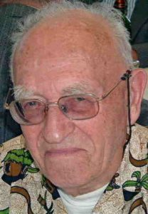En septembre 1990, quatre Frères arrivent au Bénin et forment communauté à Parakou. Ils répondent à la demande de l’évêque du diocèse, Mgr Assogba, soucieux d’offrir à des jeunes gens qui ont un projet de vocation sacerdotale, mais qui n’ont pu suivre une scolarité normale, la possibilité de compléter leur formation intellectuelle avant d’entrer au Séminaire. “La moisson murit chez nous. Si nous attendons encore 10 ans ce sera trop tard. Nous manquons d’ouvriers !” L’appel est entendu par la province Gabriel Deshayes. Dans la première communauté est présent le F. Yves-Jean Labbé, ancien directeur du scolasticat.

Il a 71 ans. Un vaste champ d’apostolat s’ouvre à nos Frères : catéchèse, formation permanente, enseignement au séminaire…

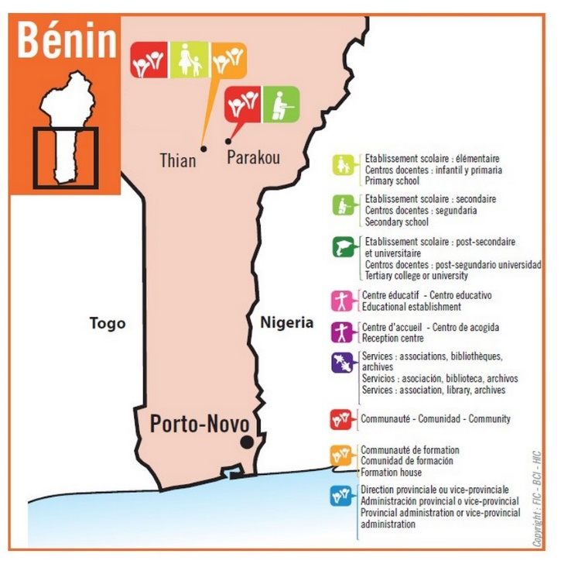Actuellement à Parakou les Frères forment deux communautés : à Boundarou ils animent le Collège catholique “Les Hibiscus” et à Thian ils dirigent l’école Jean de la Mennais et sont chargés du Postulat.

Que Notre Dame de la Délivrance de Popenguine, que ND de l’Afrique et la Mère de toute Grace d’Abidjan, que ND du Lac Togo, Mère de Miséricorde de Togoville, que ND de la Grotte d’Arigbo, Marie Immaculée, donne toujours sa bénédiction maternelle à cette jeune Province de l’Institut et l’accompagne dans sa croissance pleine de promesse et d’espérance !

SOURCES : 150ème Anniversaire de l’Action Missionnaires des FIC (FF. Sylvestre et Paquin) / La Chronique FIC : années 1980-1990/ La Mennais.org : Les FIC dans le monde : Province St-Paul (Afrique Occidentale) / Annuaire FIC 2024

